# 数据定义的实验报告

姓名 叶子繁 学号 201730684427 班级 17级软件工程4班 日期 2019.5.7

## 一、实验目的

掌握表格的创建, 删除, 修改.

## 二、实验内容

1. 创建一个名为university数据库
2. 在数据库university中, 创建如下表格(见教材Appendix A.1-A.2页 或者教学在线文档<<大学数据库>>)
3. *classroom*(*building*, *room number*, *capacity*)
4. *department*(*dept name*, *building*, *budget*)
5. *course*(*course id*, *title*, *dept name*, *credits*)
6. *instructor*(*ID*, *name*, *dept name*, *salary*)
7. *section*(*course id*, *sec id*, *semester*, *year*, *building*, *room number*, *time slot id*)
8. *teaches*(*ID*, *course id*, *sec id*, *semester*, *year*)
9. *student*(*ID*, *name*, *dept name*, *tot cred*)
10. *takes*(*ID*, *course id*, *sec id*, *semester*, *year*, *grade*)
11. *advisor*(*s ID*, *i ID*)
12. *time slot*(*time slot id*, *day*, *start time*, *end time*)
13. *prereq*(*course id*, *prereq id*)
14. 向以上表格插入样本数据, 数据见教材Appendix A.3页或者教学在线文档<<大学数据库>> 并展示后的结果.
15. 任选一个表格, 自己设计问题, 展示**drop**命令的用法. 可参考教材例子.
16. 任选一个表格, 自己设计问题, 展示**alter table**命令的用法. 可参考教材例子.

## 三、实验环境

1. 操作系统: Windows 10，version 1607
2. 数据库: Microsoft SQL Server Management Studio 17

## 四、实验步骤

1. 创建表格

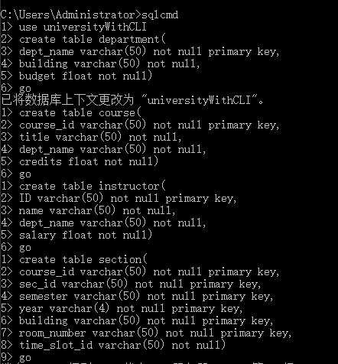

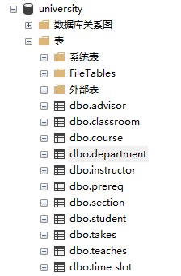

2. 插入样本数据

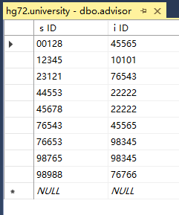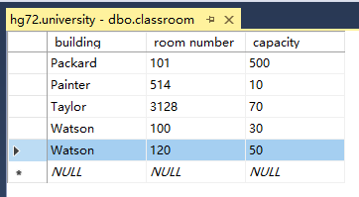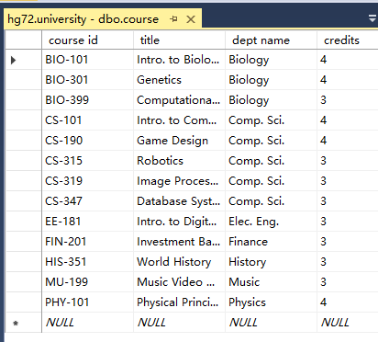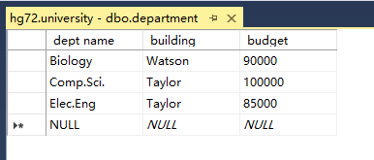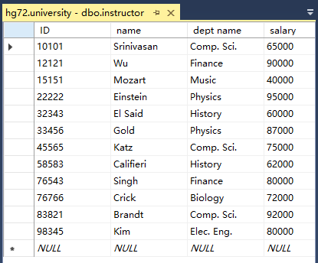

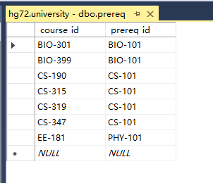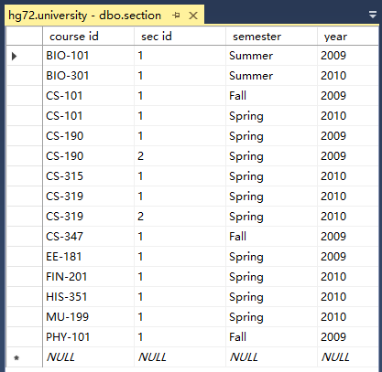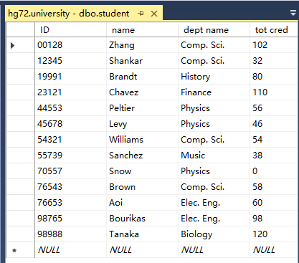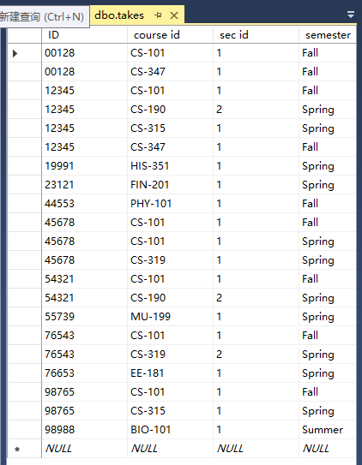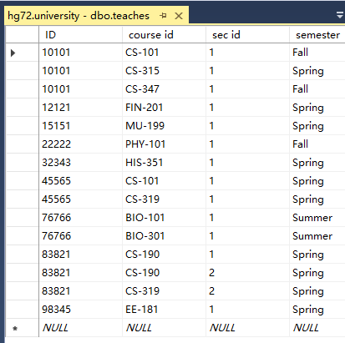

1. 使用drop命令删除表格prereq

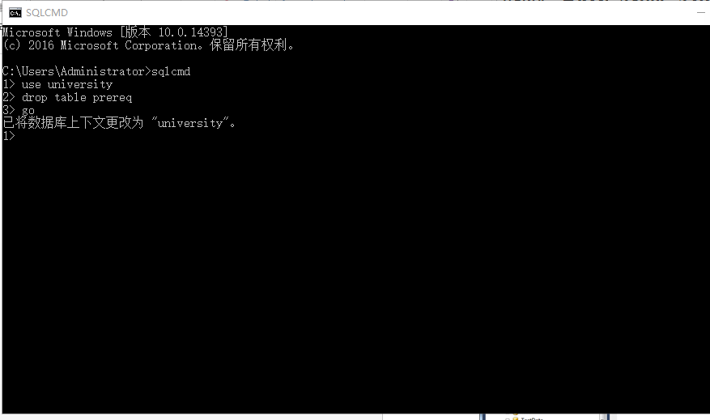

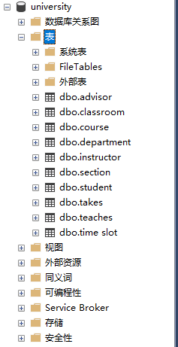

1. 使用alter table命令重新设计表格的关系模式

C:\Users\Administrator\AppData\Roaming\Tencent\Users\597820360\TIM\WinTemp\RichOle\UDJV%~~F~JVC_{W{_TBC_IJ.png

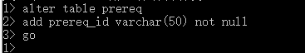

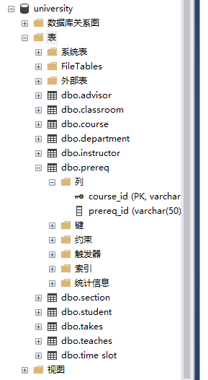

## 五、实验总结

可以写心得体会, 也可以写发现的问题, 没有硬性要求.